Классный час, посвященный Дню защитника Отечества

22 февраля у нас прошел классный час, который мы посвятили нашим будущим защитникам Отечества.
Мероприятие прошло дружно, весело, организованно. Ребята показали себя с самой лучшей стороны, проявили во время соревнований дисциплинированность, взаимовыручку, умение договариваться и находить общий язык друг с другом. Они с достоинством справились со всеми испытаниями, которые им подготовили девочки.
В конце классного часа девочки подарили мальчикам открытки, которые сделали самостоятельно, и вручили медали настоящим, хотя пока и маленьким, мужчинам.
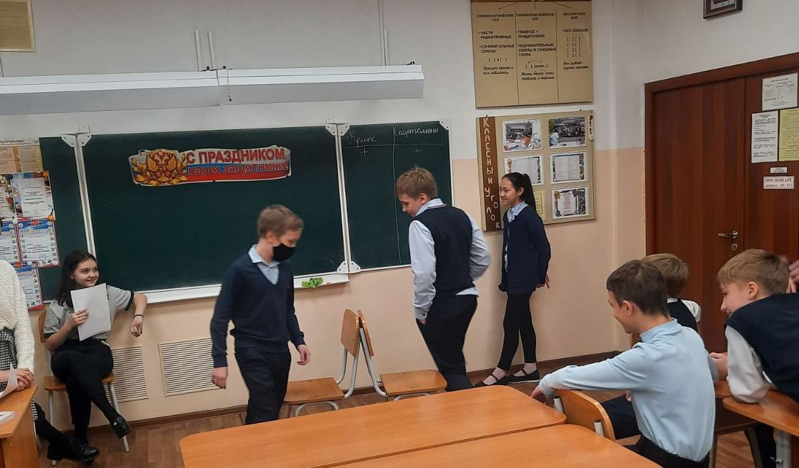
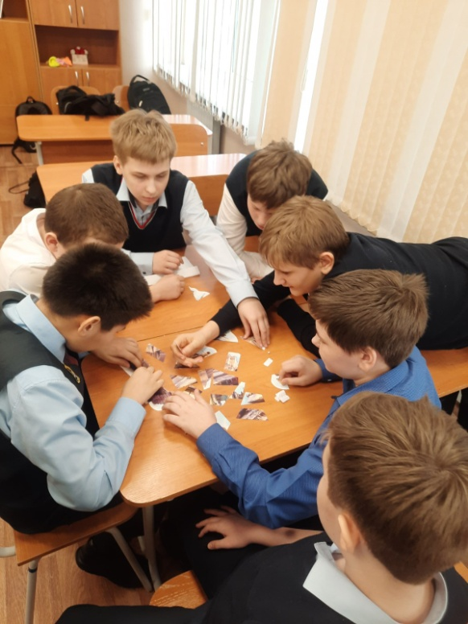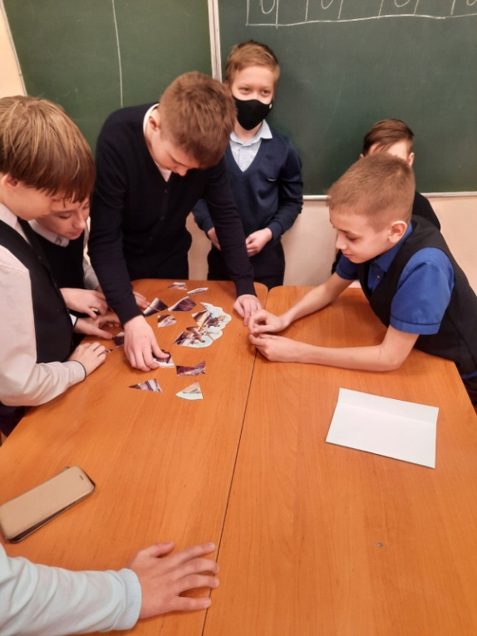
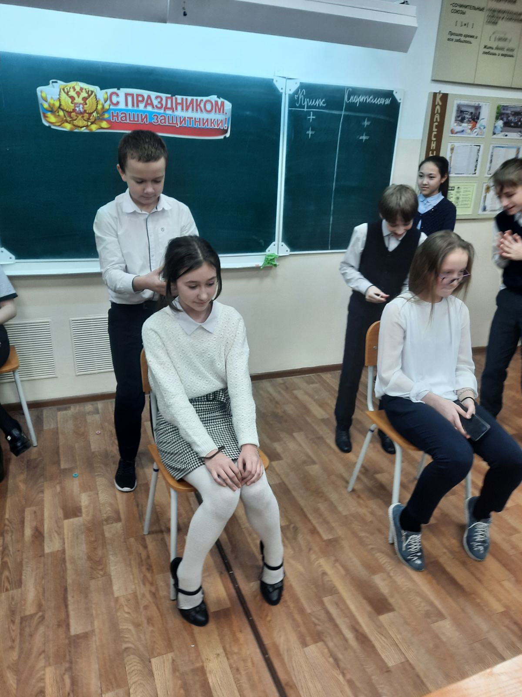

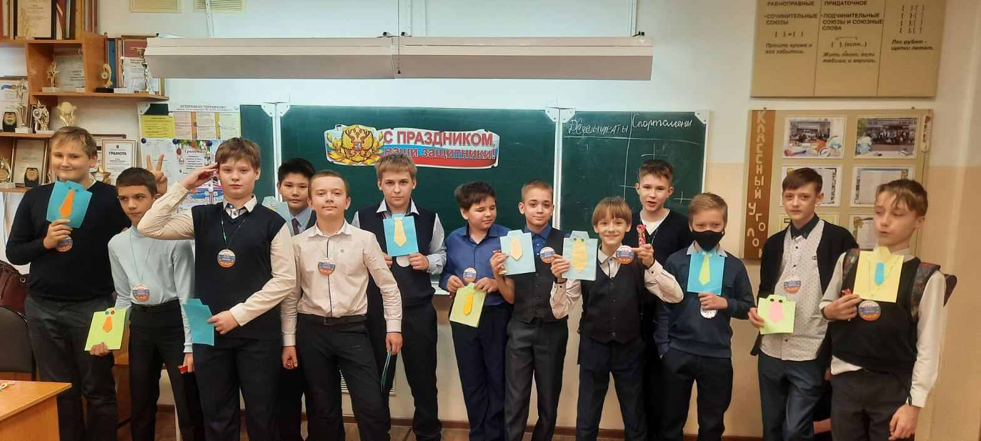
Желаем всем защитникам Отечества всегда и во всем быть первыми, быть на высоте, всю жить оставаться для нас идеалами мужества и чести!

